ФЕДЕРАЛЬНОЕ АГЕНТСТВО ЖЕЛЕЗНОДОРОЖНОГО ТРАНСПОРТА
Федеральное государственное бюджетное образовательное учреждение высшего образования
«Петербургский государственный университет путей сообщения
Императора Александра I»
(ФГБОУ ВО ПГУПС)

Кафедра «Водоснабжение, водоотведение и гидравлика»

РАБОЧАЯ ПРОГРАММА

дисциплины

«ГИДРОЛОГИЯ» (Б1.В.ОД.2)

08.04.01 «Строительство»

по магистерской программе «Технология и сооружения для очистки сточных вод на предприятиях транспорта и в системах ЖКХ»

Форма обучения – очная

Санкт-Петербург
2018

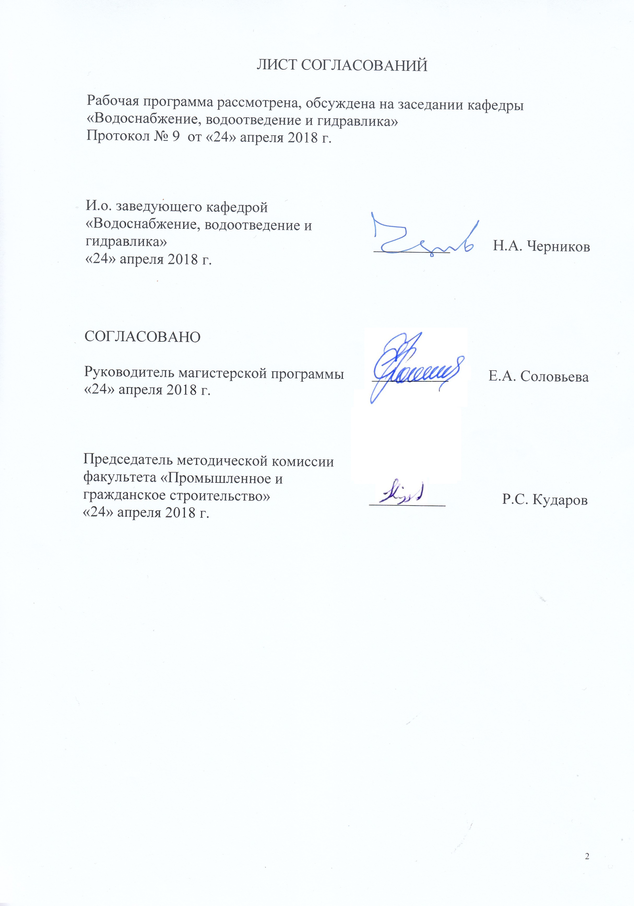
ЛИСТ СОГЛАСОВАНИЙ

Рабочая программа рассмотрена и обсуждена на заседании кафедры «Водоснабжение, водоотведение и гидравлика»
Протокол № 9 от «24» апреля 2018 г.

Заведующий кафедрой «Водоснабжение, водоотведение и гидравлика» | __________ | В.Г. Иванов
«24» апреля 2018 г.

СОГЛАСОВАНО

Руководитель магистерской программы | __________ | Е.А. Соловьева
«24» апреля 2018 г.
Председатель методической комиссии факультета «Промышленное и гражданское строительство» | __________ | Р.С. Кударов
«24» апреля 2018 г.

1. Цели и задачи дисциплины

Рабочая программа составлена в соответствии с ФГОС ВО, утвержденным «30» октября 2014 г., приказ № 1419 по направлению 08.04.01 «Строительство» (уровень магистратуры)», по дисциплине «Гидрология».
Целью изучения дисциплины является: подготовка магистров в области гидрологического обоснования и расчётов систем водоснабжения и водоотведения, которые необходимы при проведении проектных и научно-исследовательских работ.
Для достижения поставленной цели решаются следующие задачи:
  - формирование у студентов знаний по гидрологическим явлениям и процессам, протекающим в водных объектах, их генетических основ и влияния на работу водохозяйственных сооружений;
  - привить навыки проведения гидрологических и водохозяйственных расчетов, необходимых при проектировании гидротехнических сооружений на основе последних достижений науки и техники в тесной взаимосвязи с охраной окружающей среды;
  - формирование навыков работы с нормативной и научно-технической литературой;
  - ознакомление с методологией проведения научных исследований.

2. Перечень планируемых результатов обучения по дисциплине, соотнесенных с планируемыми результатами освоения основной профессиональной образовательной программы

Планируемыми результатами обучения по дисциплине являются: приобретение знаний, умений, навыков.
В результате освоения дисциплины обучающийся должен:
ЗНАТЬ:
- основные особенности гидрологического и ледового режима;
- факторы, влияющие на речной сток, типы русловых процессов;
- задачи и способы проведения гидрометрических работ и гидрологических изысканий;
- методы определения расчетных гидрологических характеристик;
- способы регулирования стока и типы гидротехнических сооружений, применяемых для систем водоснабжения и водоотведения.
УМЕТЬ:
- обработать гидрологический ряд наблюдений за стоком и уровнем воды и определить их расчетные значения в т.ч. при отсутствии и недостаточности данных наблюдений;
- определить потребность в регулировании стока, провести водохозяйственные расчеты, найти уровни и объемы водохранилища, величины сбросного расхода воды;
- сформировать технические задания на проведение инженерно-гидрологических изысканий.
ВЛАДЕТЬ:
- специальной терминологией и лексикой;
- методами и способами гидрологических и водохозяйственных расчетов;
- основами гидрометеорологических изысканий, технологией работы с современными гидрологическими приборами и оборудованием.
Приобретенные знания, умения, навыки, характеризующие формирование компетенций, осваиваемые в данной дисциплине, позволяют решать профессиональные задачи, приведенные в соответствующем перечне по видам профессиональной деятельности в п. 2.4 общей характеристики основной профессиональной образовательной программы (ОПОП).
Изучение дисциплины направлено на формирование следующих общекультурных компетенций (ОК):
- способностью к абстрактному мышлению, анализу, синтезу(ОК-1);
- готовностью к саморазвитию, самореализации, использованию творческого потенциала (ОК-3).
Изучение дисциплины направлено на формирование следующих общепрофессиональных компетенций (ОПК):
- способностью использовать на практике навыки и умения в организации научно-исследовательских и научно-производственных работ, в управлении коллективом, влиять на формирование целей команды, воздействовать на ее социально-психологический климат в нужном для достижения целей направлении, оценивать качество результатов деятельности, способностью к активной социальной мобильности (ОПК-3);
- способностью использовать углубленные теоретические и практические знания, часть которых находится на передовом рубеже данной науки (ОПК-5);
- способностью и готовностью ориентироваться в постановке задачи, применять знания о современных методах исследования, анализировать, синтезировать и критически резюмировать информацию (ОПК-10);
- способностью и готовностью проводить научные эксперименты с использованием современного исследовательского оборудования и приборов, оценивать результаты исследований (ОПК-11).
Изучение дисциплины направлено на формирование следующих профессиональных компетенций (ПК), соответствующих виду профессиональной деятельности, на которые ориентирована программа магистратуры:
инновационная, изыскательская и проектно-расчетная деятельность:
− способность проводить изыскания по оценке состояния природных и природно-техногенных объектов, определению исходных данных для проектирования и расчетного обоснования и мониторинга объектов, патентные исследования, готовить задания на проектирование (ПК-1);
научно-исследовательская и педагогическая деятельность:
- способностью разрабатывать физические и математические (компьютерные) модели явлений и объектов, относящихся к профилю деятельности (ПК-7).
Область профессиональной деятельности обучающихся, освоивших данную дисциплину, приведена в п. 2.1 общей характеристики ОПОП.
Объекты профессиональной деятельности обучающихся, освоивших данную дисциплину, приведены в п. 2.2 общей характеристики ОПОП.

3. Место дисциплины в структуре основной профессиональной образовательной программы

Дисциплина «Гидрология» Б1.В.ОД.2 относится к вариативной части и является обязательной дисциплиной.

4. Объем дисциплины и виды учебной работы

Вид учебной работы | Всего часов | Семестр
Вид учебной работы | Всего часов | 1
Контактная работа (по видам учебных занятий) | 36 | 36
В том числе:
- лекции (Л) | 18 | 18
- практические занятия (ПЗ) | − | −
- лабораторные работы (ЛР) | 18 | 18
Самостоятельная работа (СРС) (всего) | 9 | 9
Контроль | 27 | 27
Форма контроля знаний | Э | Э
Общая трудоемкость: час / з.е. | 72/2 | 72/2

5. Содержание и структура дисциплины

5.1 Содержание дисциплины

№ п/п | Наименование раздела дисциплины | Содержание раздела
Модуль 1. Общая гидрология. Расчеты и регулирование стока
1 | Общая гидрология суши | Водный баланс речных водосборов, озер и водохранилищ. Осадки, испарение и испаряемость. Подземный сток. Фазы гидрологического режима и типы водного питания. Гидрограф стока. Связь поверхностных и подземных вод. Климатические, физико-географические и антропогенные факторы стока.  Принципы формирования стока талых и дождевых вод с водосбора. Водообразование, склоновый сток. Колебания уровней и стока воды. Ледовый режим водных объектов. Внутриводный лед, зажоры, заторы, ледоходы и их влияние на гидравлические параметры потока. Термический режим рек.
2 | Гидрологические расчеты стока | Расчетные гидрологические характеристики стока и уровней воды. Генетические и вероятностные методы расчета. Применение математической статистики. Эмпирические и аналитические кривые обеспеченности и методы определения их параметров. Расчетная обеспеченность и повторяемость Математическое моделирование речного стока. Годовой сток и его распределение. Максимальный и минимальный сток. Особенности расчета при наличии, недостаточности и отсутствии данных наблюдений. Метод гидрологических аналогий и реки-аналоги. Эмпирические формулы расчета.
3 | Регулирование речного стока | Водопользователи и водопотребители. Задачи и виды регулирования стока. Назначение и классификация водохранилищ.. Характеристики уровней и объемов воды в водохранилище. Топографические кривые водохранилища и их построение. Методы расчета параметров водохранилищ с сезонным и многолетним регулированием стока воды. Потери воды из водохранилищ на испарение, фильтрацию и льдообразование. Мероприятия по их уменьшению. Заиление водохранилищ и методы борьбы с ним. Противопаводковые водохранилища. Расчеты трансформации максимального стока. Эксплуатация водохранилищ. Диспетчерский график.
Модуль 2. Динамика потоков и русловые процессы.
4 | Динамика русловых потоков | Основные закономерности движения воды в реках. Движение паводочных волн. Распределение скорости течения воды по живому сечению потока. Пограничный слой. Влияние ледостава и донной растительности на поля скоростей. Циркуляционные течения. Механизмы поперечной циркуляции на прямолинейных и криволинейных участках реки.
5 | Сток наносов и русловые процессы | Структура речного русла. Орографическая и гидрографическая извилистость, меандрирование. Формирование твердого стока. Мутность воды. Взвешенные и донные наносы. Внутригодовое распределение. Размывающая и неразмывающая скорости течения воды: влияющие факторы и формулы расчета. Транспортирующая способность потока. Уравнение баланса наносов и расчеты общего размыва русла.  Русловые процессы и их типизация. Гидроморфологические зависимости. Учет при проектировании мостовых переходов , водозаборных и водосбросных сооружений
Модуль 3. Гидрометрия
6 | Гидрометрические наблюдения и изыскания | Организация и проведение наблюдений за уровнем воды. Водомерные посты. Самописцы. Методы измерения скоростей течения и определения расходов воды. Гидрометрические приборы и оборудование. Дистанционные методы.  Промеры глубин. Определение уклонов водной поверхности. Измерение температуры воды, толщины льда, шуги и снега. Определение расхода наносов. Мониторинг состояния водных объектов. Рокомгидромет. Водный кадастр России.  Инженерно-гидрометеорологические изыскания при проектировании гидротехнических сооружений. Цель, задачи и состав работ. Основы гидрологических изысканий при проектировании систем водоснабжения и водоотведения.
Модуль 4. Водные ресурсы
7 | Водные ресурсы, хозяйственная деятельность и качество поверхностных вод | Водопотребление и водохозяйственные балансы. Дефицит водных ресурсов.  Формирование качества поверхностных вод и основные факторы их загрязнения.  Водное законодательство. Нормирование качества воды. Предельно допустимый сброс загрязняющих веществ и способ его расчета
8 | Озера, болота | Озера: типы, морфометрические характеристики, водный баланс, температура воды, динамические явления. Болота: типы, особенности гидрологического режима и влияние на сток воды.

5.2 Разделы дисциплины и виды занятий

№п/п | Наименование раздела дисциплины | Л | ПЗ | ЛР | СРС
1 | Общая гидрология суши | 2 | − | - | 2
2 | Гидрологические расчеты стока | 2 | − | 8 | 1
3 | Регулирование речного стока | 4 | − | 4 | 1
4 | Динамика русловых потоков | 2 | − | - | 1
5 | Сток наносов и русловые процессы | 2 | − | 6 | 1
6 | Гидрометрические наблюдения и изыскания | 2 | − | − | 1
7 | Водные ресурсы, хозяйственная деятельность и качество поверхностных вод | 2 | − | − | 1
8 | Озера, болота | 2 | − | − | 1
 | Итого | 18 | − | 18 | 9

6. Перечень учебно-методического обеспечения для самостоятельной работы обучающихся по дисциплине

№  п/п | Наименование раздела | Перечень учебно-методического обеспечения
1 | Общая гидрология суши | 1. Михалев М.А. Инженерная гидрология. СПб.: СПбГПУ, 2006. – 360 с.  2. Орлов В.Г., Сикан А.Н. Основы инженерной гидрологии. СПб.: Феникс,2009. – 192 с.
2 | Гидрологические расчеты стока | 1. Михалев М.А. Инженерная гидрология. СПб.: СПбГПУ, 2006. – 360 с.  2. Орлов В.Г., Сикан А.Н. Основы инженерной гидрологии. СПб.: Феникс,2009. – 192 с.  3. Инженерная гидрология (гидрологические и водохозяйственные расчеты). Методические указания по решению практических задач для студентов специальностей «Мосты и транспортные тоннели», «Водоснабжение и водоотведение» / Канцибер Ю.А., Пономарев А.Б., Штыков В.И. - СПб.: ПГУПС, 2010. – 54 с.  4.Расчеты гидрологических характеристик систем водоотведения на селитебных и производственных территориях. Методические указания. СПб.: ПГУПС, 2014 – 15 с.
3 | Регулирование речного стока | - Михалев М.А. Инженерная гидрология. СПб.: СПбГПУ, 2006. – 360 с.  2. Орлов В.Г., Сикан А.Н. Основы инженерной гидрологии. СПб.: Феникс,2009. – 192 с.  3. Инженерная гидрология (гидрологические и водохозяйственные расчеты). Методические указания по решению практических задач для студентов специальностей «Мосты и транспортные тоннели», «Водоснабжение и водоотведение» / Канцибер Ю.А., Пономарев А.Б., Штыков В.И. - СПб.: ПГУПС, 2010. – 54 с.
4 | Динамика русловых потоков | - Михалев М.А. Инженерная гидрология. СПб.: СПбГПУ, 2006. – 360 с.  2. Орлов В.Г., Сикан А.Н. Основы инженерной гидрологии. СПб.: Феникс,2009. – 192 с.
5 | Сток наносов и русловые процессы | 1. Михалев М.А. Инженерная гидрология. СПб.: СПбГПУ, 2006. – 360 с.  2. Орлов В.Г., Сикан А.Н. Основы инженерной гидрологии. СПб.: Феникс,2009. – 192 с.
6 | Гидрометрические наблюдения и изыскания | - Михалев М.А. Инженерная гидрология. СПб.: СПбГПУ, 2006. – 360 с.  2. Орлов В.Г., Сикан А.Н. Основы инженерной гидрологии. СПб.: Феникс,2009. – 192 с.
7 | Водные ресурсы, хозяйственная деятельность и качество поверхностных вод | 1. Михалев М.А. Инженерная гидрология. СПб.: СПбГПУ, 2006. – 360 с. 2. Орлов В.Г., Сикан А.Н. Основы инженерной гидрологии. СПб.: Феникс,2009. – 192 с.
8 | Озера, болота | 1. Михалев М.А. Инженерная гидрология. СПб.: СПбГПУ, 2006. – 360 с.  2. Орлов В.Г., Сикан А.Н. Основы инженерной гидрологии. СПб.: Феникс,2009. – 192 с.

7. Фонд оценочных средств для проведения текущего контроля успеваемости и промежуточной аттестации обучающихся по дисциплине

Фонд оценочных средств по дисциплине «Гидрология» является неотъемлемой частью рабочей программы и представлен отдельным документом, рассмотренным на заседании кафедры «Водоснабжение, водоотведение и гидравлика» и утвержденным заведующим кафедрой.

8. Перечень основной и дополнительной учебной литературы, нормативно-правовой документации и других изданий, необходимых для освоения дисциплины

8.1 Перечень основной учебной литературы, необходимой для освоения дисциплины
- Михалев М.А. Инженерная гидрология. СПб.: СПбГПУ, 2006. – 360 с.

8.2 Перечень дополнительной учебной литературы, необходимой для освоения дисциплины

Гидротехнические сооружения. В 2-х частях [Текст] : учебное пособие для вузов / Р. Р. Чугаев. - 2-е изд., перераб. и доп. - М. : Агропромиздат.Ч. 2 : Водосливные плотины. - 1985. – 302 с.

8.3 Перечень нормативно-правовой документации, необходимой для освоения дисциплины

- СП 131.13330.2012 Строительная климатология. Актуализированная редакция СНиП 23-01-99*- М. : Минстрой России, 2012. - 110 с.
- СП 58.13330.2012 Гидротехнические сооружения. Основные положения. Актуализированная редакция СНиП 33-01-2003 с изменением №1. - М. : Минстрой России, 2011. - 30 с.
- СП 31.1330.2012 Водоснабжение, наружные сети и сооружения. Актуализированная редакция СНиП 2.04.02-84* с изменением №1. - М. : Минстрой России, 2015. - 125 с.
- СП 33-101-2003. Определение расчетных гидрологических характеристик. СПб. Гидрометеоиздат, 2004. – 70 с.
- Гидротехнические сооружения. Справочник проектировщика. М. Стройиздат. 1983.- 543 с.

8.4 Другие издания, необходимые для освоения дисциплины

- Инженерная гидрология (гидрологические и водохозяйственные расчеты). Методические указания по решению практических задач для студентов специальностей «Мосты и транспортные тоннели», «Водоснабжение и водоотведение» / Канцибер Ю.А., Пономарев А.Б., Штыков В.И. - СПб.: ПГУПС, 2010. – 54 с.
- Расчеты гидрологических характеристик систем водоотведения на селитебных и производственных территориях. Методические указания. СПб.: ПГУПС, 2014 – 15 с.
- Железняков Г.Н. и др. Гидрология, гидрометрия и регулирование стока. М.: Колос, 1984.-205 с.
- Инженерная гидрология (гидрологические и водохозяйственные расчеты). Методические указания. СПб.: ПГУПС, 2010 – 72 с.
- А.Н.Иванов, Т.А.Неговская. Гидрология и регулирование стока. М. 1970.-287 с.
- С.Н.Кудин. «Гидротехнические сооружения». Киев. 1972.- 207 с.
- Картвелишвили Н.А. Теория вероятностных процессов в гидрологии и регулирование речного стока. Л.: Гидрометеоиздат, 1967. – 291 с.
- Шебеко В.Ф. и др. Гидрологические расчеты при проектировании осушительных и осушительно-увлажнительных систем. Л.: Гидрометеоиздат, 1980. – 311 с.
- Алексеевский М.И. Гидрофизика. М.: Академия. 2006. – 176 с.
- Харченко С.И. и др. Методы проектирования водного режима осушаемых земель в Нечерноземной зоне РФ. Л.: Гидрометеоиздат, 1983. – 85 с.
- Орлов В.Г., Сикан А.Н. Основы инженерной гидрологии. СПб.: Феникс, 2009. – 192 с.
12. Виноградов Ю. Б., Виноградова Т.А.Современные проблемы гидрологии. М.: Академия, 2008 – 320 с.
13. Мумладзе Р.Г. и др. Управление водохозяйственными системами. М.: Кноре, 2010 – 208 с.
14. Бойкова И.Г., Волшаник В.В., Карпова Н.Б.Эксплуатация, реконструкция и охрана водных объектов в городах М.: АСВ, 2008, - 256 с.

9. Перечень ресурсов информационно-телекоммуникационной сети «Интернет», необходимых для освоения дисциплины
- Личный кабинет обучающегося и электронная информационно-образовательная среда. [Электронный ресурс]. – Режим доступа: http://sdo.pgups.ru/ (для доступа к полнотекстовым документам требуется авторизация).
- Электронно-библиотечная система ЛАНЬ [Электронный ресурс]. Режим доступа: https://e.lanbook.com/books — Загл. с экрана;
- Официальный сайт информационной сети ТЕХЭКСПЕРТ [Электронный ресурс] - Режим доступа: http://www.cntd.ru/, свободный— Загл. с экрана.
- Электронная библиотека онлайн «Единое окно к образовательным ресурсам» [Электронный ресурс]. Режим доступа: http://window.edu.ru, свободный. — Загл. с экрана.
- Электронно-библиотечная система ibooks.ru [Электронный ресурс]. Режим доступа: http:// ibooks.ru/ — Загл. с экрана.

10. Методические указания для обучающихся по освоению дисциплины
Порядок изучения дисциплины следующий:
- Освоение разделов дисциплины производится в порядке, приведенном в разделе 5 «Содержание и структура дисциплины». Обучающийся должен освоить все разделы дисциплины с помощью учебно-методического обеспечения, приведенного в разделах 6, 8 и 9 рабочей программы.
- Для формирования компетенций обучающийся должен представить типовые контрольные задания или иные материалы, необходимые для оценки знаний, умений, навыков, предусмотренные текущим контролем (см. фонд оценочных средств по дисциплине).
- По итогам текущего контроля по дисциплине, обучающийся должен пройти промежуточную аттестацию (см. фонд оценочных средств по дисциплине).

11. Перечень информационных технологий, используемых при осуществлении образовательного процесса по дисциплине, включая перечень программного обеспечения и информационных справочных систем
При осуществлении образовательного процесса по дисциплине используются следующие информационные технологии:
- технические средства (компьютерная техника, проектор);
- методы обучения с использованием информационных технологий (компьютерное тестирование, демонстрация мультимедийных материалов);
- электронная информационно-образовательная среда Петербургского государственного университета путей сообщения Императора Александра I [Электронный ресурс]. – Режим доступа: htt://sdo.pgups.ru.
Дисциплина обеспечена необходимым комплектом лицензионного программного обеспечения, установленного на технических средствах, размещенных в специальных помещениях и помещениях для самостоятельной работы в соответствии с расписанием занятий.

12. Описание материально-технической базы, необходимой для осуществления образовательного процесса по дисциплине

Материально-техническая база обеспечивает проведение всех видов учебных занятий, предусмотренных учебным планом по направлению 08.04.01 «Строительство» по магистерской программе «Технология и сооружения для очистки сточных вод на предприятиях транспорта и в системах ЖКХ» и соответствует действующим санитарным и противопожарным нормам и правилам.
Она содержит специальные помещения - учебные аудитории для проведения занятий лекционного типа, практических занятий и занятий семинарского типа, групповых и индивидуальных консультаций, текущего контроля и промежуточной аттестации, а также помещения для самостоятельной работы и помещения для хранения и профилактического обслуживания учебного оборудования. Помещения на семестр учебного года выделяются в соответствии с расписанием занятий.
Специальные помещения укомплектованы специализированной мебелью и техническими средствами обучения, служащими для представления учебной информации большой аудитории.
Для проведения занятий лекционного типа используются учебно-наглядные материалы в виде презентаций, которые обеспечивают тематические иллюстрации в соответствии с рабочей программой дисциплины. Для проведения лабораторных работ используется лаборатория, оснащенная лабораторным оборудованием.
Помещения для самостоятельной работы обучающихся оснащены компьютерной техникой с возможностью подключения к сети «Интернет» и обеспечением доступа в электронную информационно-образовательную среду организации.
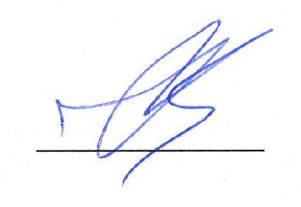
Разработчик программы  к.т.н., доцент | ____________ | Ю.А. Канцибер
«24» апреля 2018 г.

